Fie I un interval, sau o reuniune de intervale și .

**Definiții:**

**1)** Dacă ’ spunem că funcția f are derivată la stânga în dacă

există și este finită sau infinită ;

**2)** Dacă este finită spunem că funcția f este derivabilă la stânga în punctul ;

**3)** Dacă ’ spunem că funcția f are derivată la dreapta în dcă există

și este finită sau infinită ;

**4)** Dacă este finită spunem că funcția f este derivabilă la dreapta în punctul .

**Teoreme**

**1)** f are derivată înexistă , și =;

**2)** f este derivabilă în există, sunt finite și egale și , iar

==.

**3)** Orice funcție , derivabilă în , , este continuă în punctul .

**Observații:**

**1)** Reciproca teoremei 3 nu este adevărată;

**2)** O funcție care nu este continuă într-un punct nu poate fi derivabilă în acel punct;

**3)** Există funcții continue într-un punct, care să nu fie derivabile în acel punct.

Fie , , .

**Definiții:** Funcția:

**1)** f are derivată în punctuldacă există în 

;

**2)** f are derivată în punctul  dacă există și este finită

;

**3)** f este derivabilă pe mulțimea A dacă este derivabilă în

fiecare punct al mulțimii A;

**4)**  care asociază numărul real se numește

funcția derivată a funcției f, sau derivata funcției f, unde

 se numește domeniul de derivabilitate

al funcției f.

Dacă f este derivabilă pe D, atunci legea de corespondență a funcției f’ se scrie sub forma:



Operația prin care se obbține f’ din f se numește operația de

derivare a funcției f.

Dacă  continuă în , se pot obține cazurile:

**a)** și cel puțin o derivată este finită, atunci punctul

M(,f()) este punct unghiular al ; 

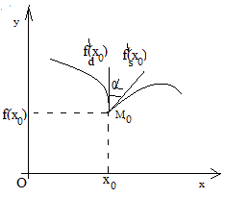

**b)** și sunt infinite, atunci punctul M(,f()) este punct de

întoarcere al ; 

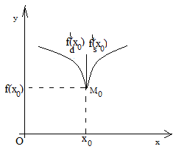

**c)** =, atunci punctul M(,f()) este punct de inflexiune al .



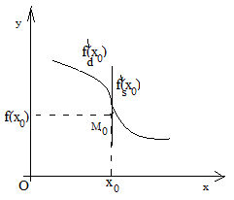

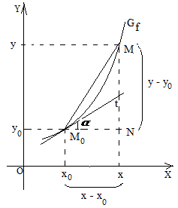

Ecuația tangentei t la graficul funcției f în punctul

 este bine determinată de ecuația 

unde m = este panta tangentei t la 

în , respectiv, coeficientul unghiular al dreptei t.

**Observații:**

**1)** Dacă m = , atunci t || OX;

**2)** Dacă m = , atunci t || OY.